**İç İçe Dahili Sınıf**, dış sınıfın herhangi bir özel örnek değişkenine erişebilir. Diğer tüm örnek değişkenler gibi erişim belirleyiciye özel, korumalı, genel ve varsayılan belirleyici olabilir.  
Sınıf gibi arayüz de yuvalanabilir ve erişim belirteçlerine sahip olabilir.

Örnek-1:

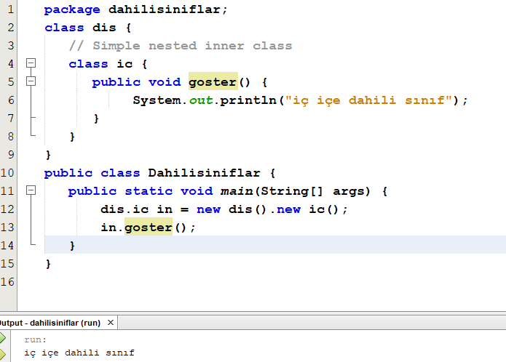

NOT: Bir iç sınıf dış sınıfının bir nesnesiyle örtülü olarak ilişkili olduğundan, kendisi için herhangi bir statik yöntem tanımlayamadığından, iç içe bir iç sınıfta statik yöntemimiz olamaz. Örneğin, aşağıdaki program derlenmez.

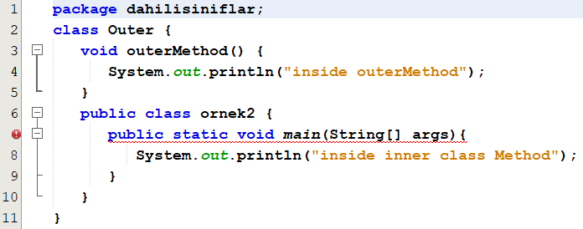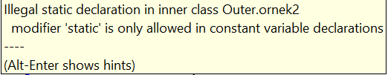

**Yöntem Yerel iç sınıflar**

İç sınıf, bir dış sınıf yöntemi içinde ilan edilebilir. Aşağıdaki örnekte Inner, outerMethod () öğesinde bir iç sınıftır.

Örnek-2

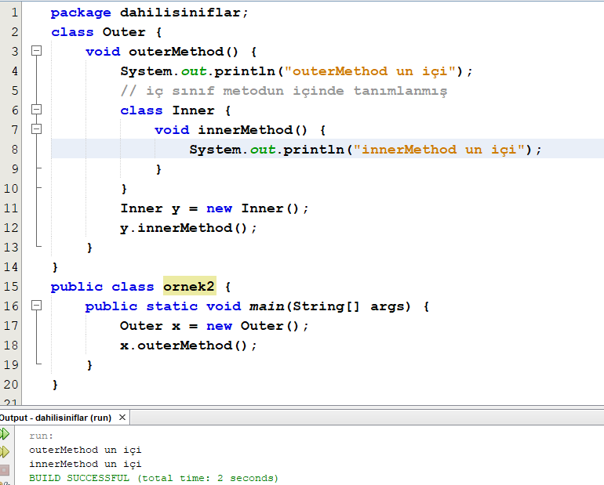

**Statik iç içe sınıflar**

Statik iç içe sınıflar teknik olarak bir iç sınıf değildir. Dış sınıfın statik bir üyesi gibidirler.

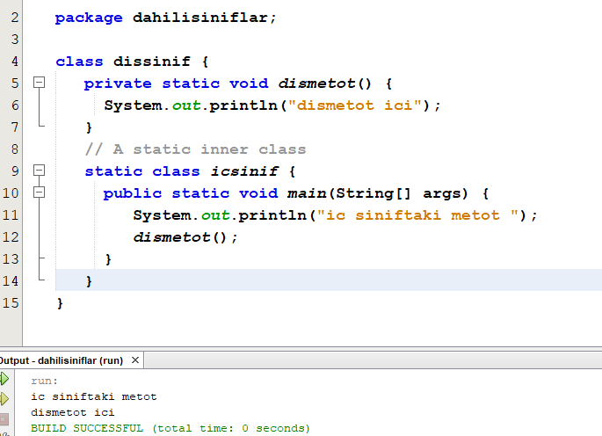

**Anonim iç sınıflar**

Anonim iç sınıflar hiçbir ad olmadan açıklanır. İki şekilde yaratılırlar.  
***a)*** Belirtilen türde alt sınıf olarak

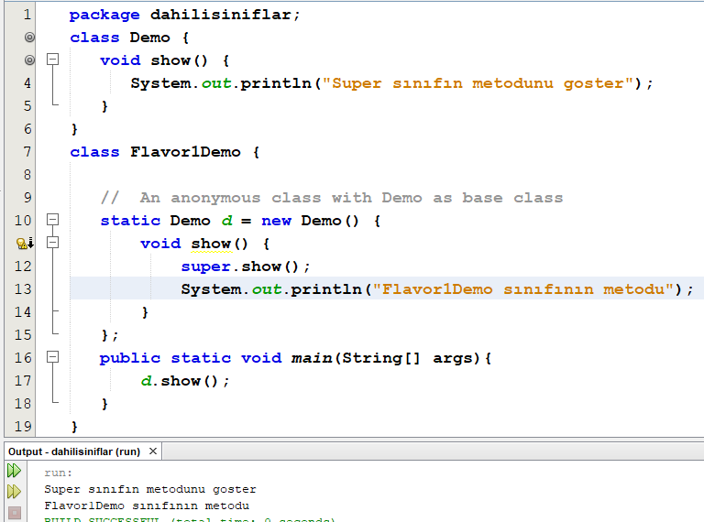

Yukarıdaki kodda, iki sınıf Demo ve Flavor1Demo var. Burada demo süper sınıf ve anonim sınıf bir alt sınıf gibi davranır, her iki sınıf da bir yöntem show () vardır. Anonim sınıfta show () yöntemi geçersiz kılınır.

1. **Belirtilen arayüzün uygulayıcısı olarak**

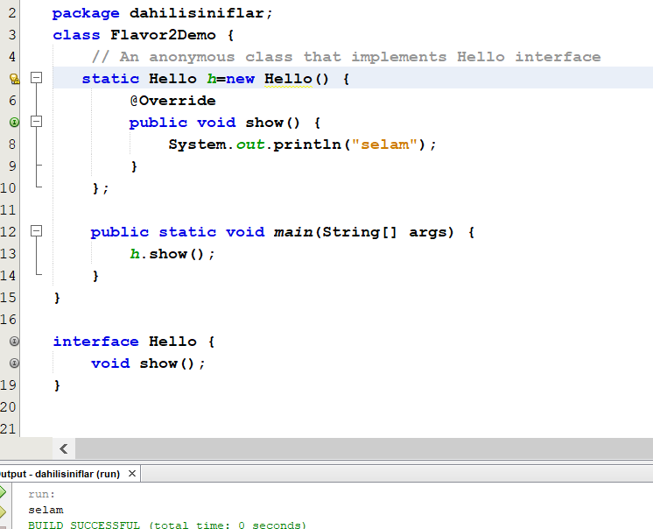

Yukarıdaki kodda, anonim bir iç sınıf nesnesi yaratıyoruz, ancak bu anonim iç sınıf, Hello arabiriminin bir uygulayıcısıdır. Herhangi bir anonim iç sınıf bir kerede yalnızca bir arabirim uygulayabilir. Bir sınıfı genişletebilir veya bir kerede arabirim uygulayabilir.